Besuch bei der Lieblingstante

Lehrziele:
- Umwandeln von Zeichenketten in Gleitkommazahlen (ohne Fehlerbehandlung)
- Umwandlung Gleitkommazahlen in Ganzzahlen
- Einfache Verzweigungen (optional)

Aufgabenstellung
Sie fahren am Vormittag (10:00 Uhr) mit dem Rad zu ihrer Lieblingstante. Die Entfernung zur Tante muss eingegeben werden. Ihr Programm soll in Abhängigkeit der gleichmäßig gefahrenen Geschwindigkeit (Gleitkommazahl in km/h) berechnen, wann Sie bei der Tante ankommen.
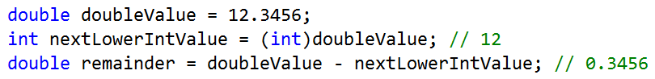
Sie werden zur Umwandlung einer dezimalen Zeitangabe in Minuten und Sekunden den ganzzahligen Anteil des Wertes einer double-Variable herausfiltern müssen. Dazu ein kleines Codefragment als Hinweis:

Machen Sie für folgende Testfälle den Schreibtischtest, bevor Sie mit dem Programmieren beginnen:
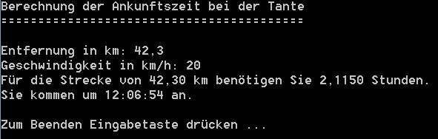
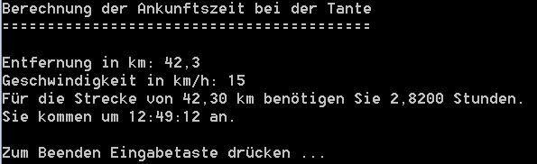
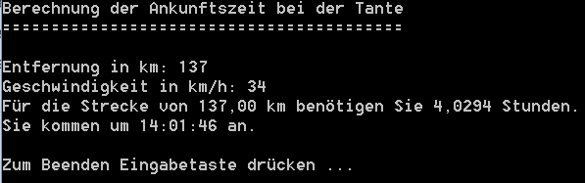

Erweiterte Anforderungen für Spezialisten
- Kommen Sie vor 12:00 Uhr bei der Tante an, bekommen Sie noch ein Mittagessen, sonst gibt es nur Kaffee und Kuchen. Geben Sie den entsprechenden Text aus.
- Wenn die eingegebene Geschwindigkeit nicht reicht, um die Tante vor 19:00 Uhr zu erreichen, geben Sie eine Warnung aus, dass es dunkel wird, bevor Sie die Tante erreichen.
- Lassen Sie den Benutzer bei Programmbeginn entscheiden, ob er die Fahrtdauer oder die Geschwindigkeit vorgeben will und berechnen Sie die jeweils andere Komponente.
- Unterstützung von Mitschülern, die mit der Übung noch nicht so weit sind

